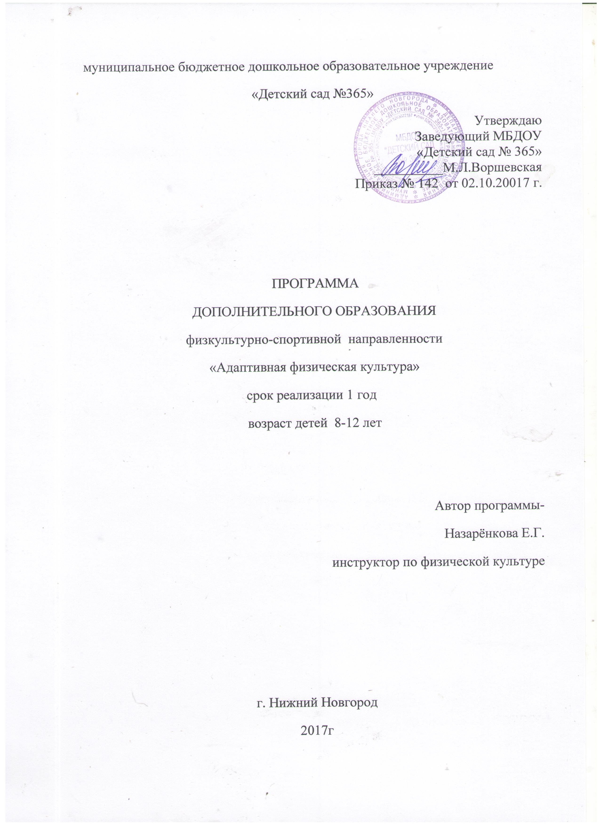Содержание
1. Пояснительная записка …………………………………………….3
2. Учебно-тематический план…………………………………………6
3. Содержание дополнительной образовательной программы ……10
4. Методическое обеспечение………………………………………. 11
5. Список литературы………………………………………………...12

-2-
Пояснительная записка
Данная программа по адаптивной физической культуре для детей, имеющих специальные медицинские группы « А» и «Б» , направлена на укрепление здоровья детей, совершенствование их физического развития, формирование у них общей культуры, обеспечивающей разностороннее развитие их личности в соответствии с принятыми нравственными и социокультурными ценностями.
Адаптивная физическая культура для детей с тяжелыми двигательными нарушениями направлена на развитие двигательной памяти, статической и динамической координации, пространственной организации, коррекции осанки , профилактики плоскостопия, укрепление связочно-мышечного аппарата , развитию основных видов движений и удовлетворение естественной потребности в общении, эмоционального контакта с другими детьми, возможность проявления своих чувств.
Актуальность программы:
Дети со специальными мед группами «А» и «Б» нуждаются в особых программах физического воспитания, в которых были бы учтены соматические, физические и психические проблемы детей дошкольного и младшего школьного возраста. Они должны способствовать: комплексной коррекции здоровья, учитывая ведущие нарушения и общему развитию детей.
«Отсутствие адекватной коррекционной помощи детям с НОДА в сензитивные периоды дошкольного возраста приводит к возникновению вторичных нарушений в развитии- «социальных» (Л.С.Выготский)
У данных детей отмечается: общая физическая ослабленность, недостаточная сформированность двигательных навыков и физических качеств, низкая моторная обучаемость, слабое соматическое здоровье, апатичное отношение к ограниченности своих двигательных возможностей, отсутствие активного стремления, инициативы по овладению движений, к общению с окружающими. Некоторые формы ДЦП (диплегическая, гемипаретическая) сопровождаются спастикой или гипотонией некоторых групп мышц. Дети испытывают значительные трудности в движениях и не
умеют самостоятельно справиться с данной проблемой. Умение расслабляться, релаксироваться является неотъемной частью коррекционной работы по физическому воспитанию
Основная цель данной программы:
Укрепление психо-физического здоровья
Задачи:
1. Укрепление свода стопы, формирование правильной осанки, укрепление мышечного корсета.
2. Развитие основных физических качеств (силы, быстроты, выносливости, координации, гибкости) с использованием различных тренажеров.
3. Обучение напряжению и расслаблению отдельных групп мышц, релаксации всего организма
4. Обучение элементам самомассажа и глазодвигательной гимнастики.
5. Тренировка правильного диафрагмального дыхания
6. Развивать навыки эмоционального переключения, настроя на положительные эмоции
Программа строится на следующих принципах:
- учета общих и возрастных закономерностей развития и индивидуальных возможностей детей
- гуманистичской направленности
- комплексного подхода : лфк и психолого- педагогических мер воздействия(Выготский Л.С.)
-индивидуально-дифференцированного подхода к детям( с учетом структуры двигательного дефекта)
-обходных путей (Выготский Л.С.)
-«педагогического оптимизма» (Выготский Л.С.)
- деятельностного подхода
- социально- адаптирующей направленности образования
-необходимости специального педагогического руководства
Программа рассчитана на 1 год обучения для детей с ОВЗ 8-12лет, (с учетом индивидуальных особенностей детей)
Форма занятий: 1 раз в неделю (32 часа). Длительность занятий до30 мин во второй половине дня, в облегченной одежде, спортивной обуви на резиновой подошве, под музыкальное сопровождение.
Автор- составитель: инструктор по физической культуре - Назарёнкова Е.Г.
Отличительная особенность программы:
1. Имеет коррекционно- развивающий, индивидуально-дифференцированный характер. Направлена на коррекцию общего физического развития детей, коррекцию развития моторики, элементы психокоррекции.
2.Имеет оздоровительную направленность.
3.Строится с учетом структуры ведущего нарушения, характера дефекта при различных формах ортопедической патологии и вторично связанных с ним отклонений в развитии.
4.Ориентирована на ведущие виды деятельности, специфические для дошкольного возраста( эмоциональное общение, предметно- манипулятивная и игровая деятельность.
5. Предполагает системное, поэтапное усвоение программного содержания и не имеет жесткой привязки к возрасту детей.
Для усиления коррекционной направленности на двигательную сферу и повышение роли процесса физического воспитания в равностороннем, гармоничном развитии детей с ДЦП и задержкой психического развития широко используется применение на занятии:
- “Корригирующие упражнения”- (пальчиковая, дыхательная гимнастики; гимнастика для глаз; ритмическая; использование фитболов)
- “Коррекционные игры” - (музыкально- двигательные ; познавательные; коммуникативные),
- “Нестандартные приемы”- (музыкотерапия, релаксация, психогимнастика, игротерапия )
Ожидаемые результаты
По окончании срока реализации программы у обучающихся должен сформироваться интерес к постоянным самостоятельным занятиям физической культурой и дальнейшему самосовершенствованию;
Обучающиеся должны:
- напрягать и расслаблять отдельные группы мышц и все тело, достигая комфортного состояния при релаксации,
-использовать самостоятельно при необходимости навыки ауторелаксации
- различать группы мышц тела по ощущениям, иметь представления о последовательности релаксации (от крупных частей тела к более мелким)
- уметь пользоваться спортивным инвентарем и тренажерами
- уметь выполнять глазодвигательную гимнастику, самомассаж кистей и стоп, упр для профилактики плоскостопия с г\палкой ( в домашних условиях)
Учебно- тематический план
№ | Наименование разделов и тем | Кол-во занятий
 |  | теоретич | практических
1 | Формирующие виды деятельности :упр на коррекцию осанки, профилактики плоскостопия, создание «мышечного корсета», упр для развития двигательно- мышечной ориентации. |  | 9
2 | Общая физическая подготовка: упр для укрепления мышц рук, ног , спины, брюшного пресса. |  | 3
3 | Обучение правильному дыханию: брюшной, грудной тип, упр для тренировки дыхательных мышц . Глазодвигательная гимнастика. | 1 | 3
4 | Гимнастика на фитболах: упр в различных И.П. | 1 | 6
5 | Игры: подвижные игры специального, общего характера и игры с фитболом |  | 4
6 | Релаксация. Элементы самомассажа: упр на произвольное расслабление мышц, элементы аутогенной тренировки и медитации | 1 | 4
7 | Развитие двигательных качеств на тренажерах |  | 3
Итого |  |  | 32
Календарно- тематический план
№ | Срок | Содержание занятий.
 | октябрь
1 | 4.10 | Инструктаж по технике безопасности в зале на занятии. Гигиенические требования к занятиям. Значение гимнастики, разминки, ОВД в укреплении здоровья. Как правильно дышать.
2 | 11.10 | ОФП. обучение правильному дыханию во время движений , ходьбы и бега. Разновидности дыхания. П \ игры на внимание и память. Релаксация верхних конечностей
3 | 18.10 | ОФП. Пассивные и активные движения для позвоночного столба стоя и у опоры, упр для подвижности суставов. П\ игры обычного характера. Релаксация нижних конечностей
4 | 25.10 | ОФП. Пассивные и активные движения для позвоночного столба лежа на коврике, упр для подвижности суставов. П\ игры обычного характера. Релаксация всего организма
 | ноябрь
5 | 8.11 | Развитие мелкой моторики. Самомассаж колючим мячом. Упр с большим мячом, изучение свойств мяча. Прокатывание в заданном направлении.
6 | 15.11 | Упр в лазании и ползании по различным поверхностям (мат, скамейка лесенка-стремянка, наклонная доска, модули.) Развитие координационных способностей: ловля мяча, подбрасывание на нужную высоту, отбивание от стены.
7 | 22.11 | Упр на равновесие, ловкость. Балансирование на фитнес- мяче. Упр на координацию, сидя на фитболе. П\игры специального характера на меткость
8 | 29.11 | Правила работы на тренажерах. Преодоление полосы препятствий. Упр на устойчивость равновесия на ограниченной площади опоры
 | декабрь
9 | 6.12 | Преодоление полосы препятствий. Упр на устойчивость равновесия на ограниченной площади опоры. Релаксация.
10 | 13.12 | Обучение различным исходным положениям на фитнес мяче: сидя, лежа на животе, лежа на спине, лежа на коврике с опорой ногами на мяч, стоя с мячом. прокатывание мяча по заданной траектории. Игры с мячом(специального характера).Дыхательная гимнастика.
11 | 20.12 | Упр на развитие зрительно- двигательной ориентировки. ходьба с заданием. Упр на укрепление мышечного корсета: лежа и сидя с г\ палкой; упр в парах на сопротивление. Самомассаж в паре.
12 | 27.12 | Упр на укрепление мышц рук, брюшного пресса. Обучение лазанию и ползанию по г\скамейке с опорой рук. Подъем и спуск по наклонной поверхности (со страховкой) Релаксация
 | январь
13 | 10.01 | Упр на развитие пассивной и активной гибкости позвоночника и подвижности в суставах. Подв\ игры на коррекцию осанки.
14 | 17.01 | Упр на развитие координационных способностей. Дыхательные упр через трубочку, надувные мячи и др. Игры на внимание и общего характера
15 | 24.01 | Упр на тренажерах: « степпер», сноубордическая доска, беговая дорожка, батут. Упр на произвольное расслабление мышц- релаксация, элементы психогимнастики.
16 | 31.01 | Повторение разновидностей бега и ходьбы с ориентировкой, по сигналу, с остановками , сменой направлений и преодолением небольших препятствий. Релаксация
 | февраль
17 | 7.02 | Упр для развития мелкой моторики: работа с предметами: мяч , обруч, брусок, г \палка. Упр стрейчингового характера. Релаксация сидя(по-турецки)
18 | 14.02 | Упр.для профилактики плоскостопия и коррекции осанки: ходьба по ребристым дорожками . Упр на «тонусе».Захват предметов пальцами стоп.
19 | 21.02 | Упр на г\ скамейке для укрепления мышц брюшного пресса.  Глазодвигательная гимнастика. Дыхательная гимнастика.
20 | 28.02 | Разновидности бега и ходьбы с ориентировкой по сигналу , с остановками и сменой направлений. Преодоление небольших препятствий. Релаксация.
 | март
21 | 7.03 | Упр. на ориентировку в пространстве: ходьба между предметами, перестроения, нахождение своего места, нахождение предметов по ориентиру. Игры на развитие двигательной памяти
22 | 14.03 | Упр на развитие координационных способностей. Дыхательные упр через трубочку, надувные мячи и др. Игры на внимание и общего характера
23 | 21.03 | Упр на развитие мышечного чувства, и глазомера: метание предметов вдаль, на заданное расстояние, в горизонт. и вертикальные мишени. Игра в «боулинг»
24 | 24.03  За каникулы | Повторение игр на метание. Метание в движущуюся мишень. игры с мячом на вышибание. Релаксация
 | апрель
25 | 4.04 | Упр на укрепление связочно-мышечного аппарата, сидя на фитболе. упр для мелкой моторики. Игры с мячом. Ходьба с перешагиванием предметов: лесенок, обручей , шнуров.
26 | 11.04 | Упр с предметами: вращение, прокатывание, подбрасывание, ловля, отбивание. Самомассаж стоп и ладоней массажным мячом, бруском.
27 | 18.04 | Упр на коврике для коррекции осанки. Разновидности ползания ,лазания, перелезания, подлезания, влезание на высоту, перешагивание предметов на разной высоте. упр на равновесие с мешочком на голове.
28 | 25.04 | Повторение упр на коврике. Подв игры , игры с мячом. «Школа мяча». Соревнования: «кто быстрей», «кто дальше», «кто дольше», «кто выше»
 | май
29 | 3-4.05 | Правила держания ракетки. Игры с ракеткой и воланчиком на воздухе. Игра через сетку. Игра в кольцеброс на меткость. Дыхательные упр.
30 | 16.05 | Преодоление полосы препятствий на участке (на воздухе) . Имитация движений спортсменов , животных. Развитие творческих способностей: придумывание правил игр, умение объяснить игру
31 | 23.05 | Имитация движений спортсменов , животных. Развитие творческих способностей: придумывание правил игр, умение объяснить игру. Игры на развитие самоконтроля: «замри», «Тише едешь – дальше будешь!», «Совушка»
32 | 30.05 | Подвижные игры. Игры на развитие физической произвольности: память, внимание, ориентировку, координацию статическую и двигательную.  Рекомендации на летний период
Содержание курса
1 . Теоретическая подготовка:
- правила поведения в зале, техника безопасности (соблюдение дистанции, страховки), при работе на тренажерах
- гигиенические требования
-техника грудного, диафрагмального, поверхностного и глубокого дыхания
2. Практическая подготовка
1.Формирование правильной осанки у стены (касание 5 точками у стены)
2. Упр на формирование правильной осанки ( с предметом на голове).
3. Обучение правильным положениям туловища- И.П., положений рук, ног.
4. Разновидности ползания и лазания ( на полу и снарядах)
5. Упражнения на сохранение равновесия на неустойчивой опоре (балансир, фитбол, батут)
6. Манипуляции с предметами (мяч, обруч, палки, гантели и др.)
7. Упражнения для развития мелкой моторики, пальчиковая гимнастика (с предметами: массажные мячи, шарики, брусочки, кольца)
8 .Упражнения на тренажерах, укрепляющие связочно - мышечный аппарат.
9.Игры- упражнения на ориентировку в пространстве
10.Игры-упражнения на развитие двигательной памяти.
11.Упражнения на тренажерах, развивающие различные группы мышц ( «степперы», велотренажеры, беговые дорожки, батуты, фитболы, балансиры).
12. Упражнения для профилактики плоскостопия на нестандартном оборудовании(сенсорные дорожки, следочки, морская галька)
13. Глазодвигательная гимнастика.
14. Дыхательная гимнастика
15. Релаксация. Медитация.
Методическое обеспечение
Материально-техническое обеспечение ( спортивное оборудование)
Гимнастические скамейки
Гимнастические маты
Мячи разного диаметра - пластиковые облегченные, футбольные , волейбольные, теннисные и др.
Гантели с креплением «липучка»
Гимнастические палки, брусочки
Обручи разного диаметра, плоские обручи
Мячи ортопедические диаметром - 45,50,55 см
Мячи массажные малые, средние и большие.
Шведская стенка, наклонные лесенки, лесенки-стремянки
Ребристые доски, массажеры-«тонусы», «следочки», « массажные кочки»,
дуги разной высоты, индивидуальные коврики, гимнастические маты.
Музыкальный центр, диски с записями.
Технологии, используемые при составлении программы:
1.ГОУ ДПО Нижегородский институт развития образования, 2006
«Родничок» Программа комплексной физической реабилитации детей дошкольного возраста с нарушением опорно- двигательного аппарата
Под редакцией Л.С. Сековец
2. «Организация и проведение оздоровительно-профилактической работы с детьми школьного возраста с нарушениями опорно-двигательного аппарата (осанки) с использованием комплексных методов лечебной физкультуры в образовательных учреждениях, Н П «Центр здоровьесберегающих технологий» г. Н.Новгород 2009.
Список используемой литературы
1. Программа комплексной физической реабилитации детей с нарушением опорно-двигательного аппарата. В четырех книгах . «Родничок» ГОУ НИРО Н. Новгород 2006.
2. «Организация и проведение оздоровительно-профилактической работы с детьми школьного возраста с нарушениями опорно-двигательного аппарата (осанки) с использованием комплексных методов лечебной физкультуры в образовательных учреждениях, Н П «Центр здоровьесберегающих технологий» г. Н.Новгород 2009.
3 .Л.В. Шапкова «Подвижные игры для детей с нарушением в развитии» Санкт-Петербург «Детство-пресс» 2011.
4. О.В. Козырева «Лечебная физкультура для дошкольников» (при нарушениях ОДА) –М.: Просвещение, 2003.
5. А.А. Дмитриев Физическая культура в специальном образовании- М.: Издательский центр «Академия», 2002.
8. Г.В Каштанова «Лечебная физкультура и массаж. Методики оздоровления детей дошкольного и младшего школьного возраст- М. : АРКТИ , 2007.
9. А.А. Потапчук «Как сформировать правильную осанку у ребенка».- Спб : Речь; М.: Сфера ,2009

